 ỦY NHIỆM CHI Số/No:
PAYMENT ORDER Ngày/Date:
CHUYỂN KHOẢN/Transfer
Đơn vị trả tiền: CÔNG TY TNHH HẢI SẢN AN LẠC
Orderer’s Name
Số tài khoản: 1015 148 5100 9180
Account number
Tại Ngân hàng Xuất Nhập Khẩu Việt Nam - SGD/Chi nhánh/PGD: EIB QUẬN 11
With VIETNAM EXPORT IMPORT BANK - M.T.O/Branch/T.O
Đơn vị nhận tiền: CÔNG TY TNHH HẢI SẢN AN LẠC – TRÀ VINH
Beneficiary’s Name
❑ Số tài khoản: 1402 148 5100 7445  CMND/Hộ chiếu:
Account No. I.D No./PP No.
Tại Ngân hàng: EIB QUẬN 4 Ngày cấp:
With Bank Issued date
Tỉnh/TP: TP.HCM Nơi cấp:
Province/City Issued place

Số tiền bằng chữ: HAI MƯƠI TRIỆU ĐỒNG Soá tieàn baèng soá
Amount in words Amount in figures
VND 20.000.000

Nội dung: ỨNG VỐN
Details

ĐV trả tiền ngày NH A (Eximbank) ghi sổ ngày NH B (Beneficiary’s Bank) ghi sổ ngày
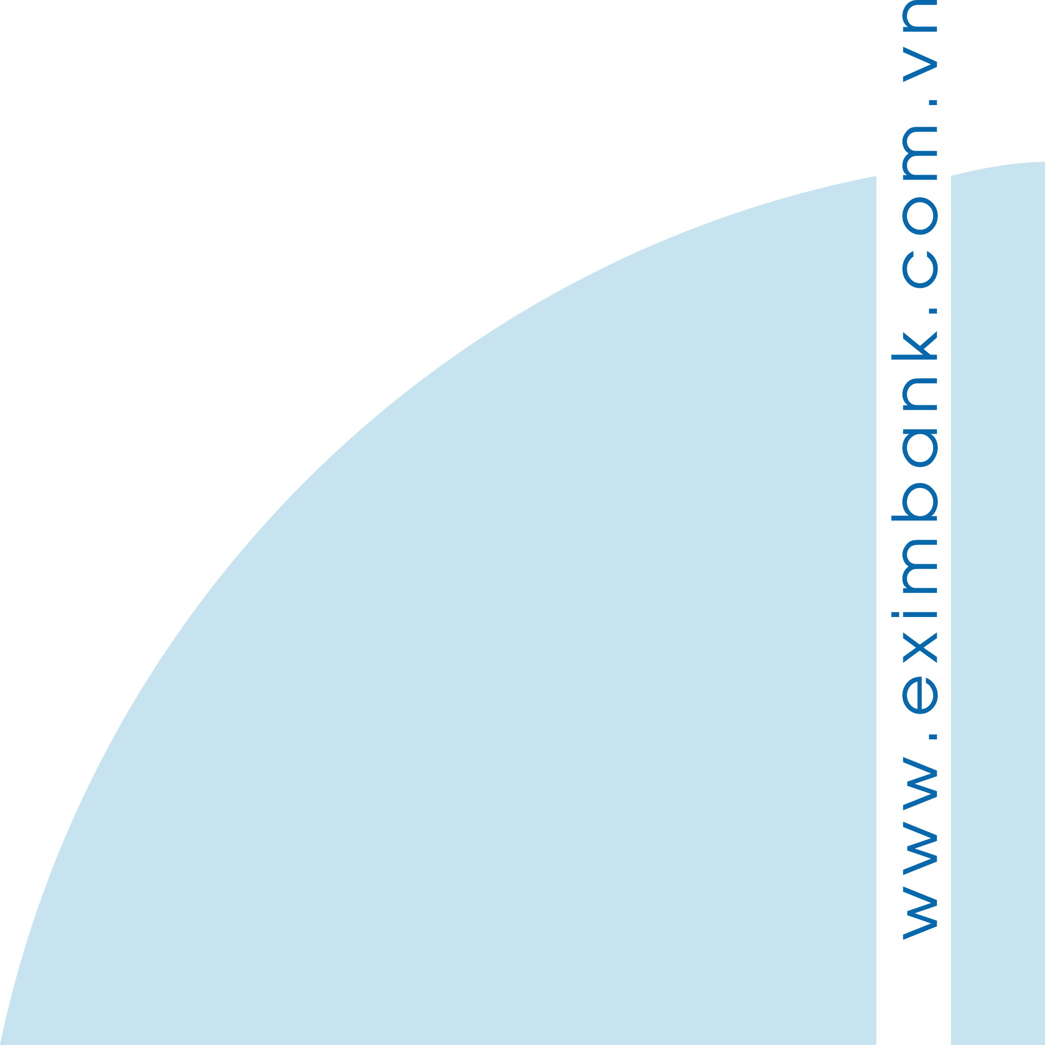
Ordered on Registered by Bank A (Eximbank) on Registered by Bank B on
Kế toán trưởng Chủ tài khoản Giao dịch viên Kiểm soát Giao dịch viên Kiểm soát
Chief Accountant Account holder Teller Verifier Teller Verifier

